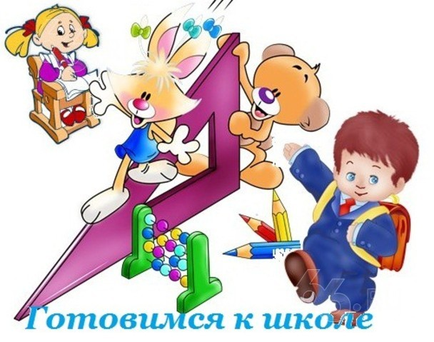

Советы психолога для родителей будущих первоклассников
«…Школьное обучение никогда не начинается с пустого места, а всегда опирается на определенную стадию развития, проделанную ребенком». Л. С. Выготский

Скоро Ваш ребенок переступит порог школы, что существенно изменит всю его привычную жизнь. Переход из детского сада в школу – важная ступень в жизни каждого ребенка. Оказываясь в новых социальных условиях, дети часто бывают к ним не готовы, что, сказывается на их эмоциональной сфере. Поэтому важно, готовить ребенка к школе, ведь все, чему вы научите его сейчас, поможет ему быть успешным в школе.

Что важно сделать перед школой?
1. Развивать мелкую моторику рук.
2. Сформировать интерес к книге.
3. Приучить соблюдать режим дня.
4. Сформировать навыки самообслуживания и самостоятельности.
5. Научить ребенка общаться со сверстниками.

Особое внимание уделите развитию усидчивости и волевых процессов:
Научите ребенка управлять своими желаниями, эмоциями и поступками. Он должен уметь подчиняться правилам поведения и выполнять задания по образцу.

Ежедневно занимайтесь интеллектуальным развитием ребенка:
• во время прогулок обращайте внимания на различные явления природы (дождь, снег, туман, радуга). Выучите названия времен года.
• учите с ребенком названия животных, растений, предметов быта и школьных принадлежностей, определяйте их особенности и назначение.
• развивайте связную речь. Учите ребенка пересказывать сказки и составлять рассказы по картинкам. Следите за правильностью произношения и грамотностью речи.
• научите ребенка считать и сравнивать количество предметов. Познакомьте с изображением цифр.
• развивайте мелкую моторику рук ребенка, с помощью рисования, штриховки, раскрашивания, мозаики, лепки, нанизывания бусинок, пуговиц.
• научите ребенка различать и правильно называть основные геометрические фигуры (круг, квадрат, треугольник, прямоугольник, овал), сравнивать и различать предметы по величине (больший, меньший) и цвету.
10 советов родителям будущих первоклассников:
Совет 1. Заранее познакомьтесь со школой, условиями обучения и учителем.
Совет 2. Обсудите с ребенком те правила и нормы, с которыми он встретится в школе. Объясните их необходимость и целесообразность.
Совет 3. Выделите ребенку место для занятий дома.
Совет 4. Поддерживайте в ребенке его стремление стать школьником.
Совет 5. Избегайте чрезмерных требований к ребенку.
Совет 6. Составьте вместе с будущим первоклассником распорядок дня и следите за его соблюдением.
Совет 7. Приучайте ребенка содержать в порядке свои вещи и школьные принадлежности.
Совет 8. Ребенок имеет право на ошибку. Поэтому не относитесь к его первым неудачам как к краху всех ваших надежд. Помните: ему очень необходима ваша помощь и поддержка.
Совет 9. Не пропустите первые трудности в обучении. Обращайте внимание на любые затруднения, особенно если они становятся частыми.
Совет 10. Не перенагружайте ребенка учебой. У первоклассника должно оставаться достаточно времени для игр.

